**Šolski center Novo mesto**

**Srednja elektro šola in tehniška gimnazija**

**Šegova ulica 112**

**8000 Novo mesto**

##### EVIDENCA OCEN

(seminarska naloga)

Avtor: Anel Šakanović, R3C

Mentor: Simon Vovko, prof.

Novo mesto, januar 2023

**POVZETEK IN KLJUČNE BESEDE**

Program za evidenco ocen, učinkovit, prijazen in zelo uporaben. Vnašajte ocene pri enajst različnih predmetov. Če se zmotite pri vnosu, ne rabite skrbeti, program omogoča tudi urejanje že shranjenih podatkov/ocen. Če želite znova začeti svoj vnos ocen, lahko izbrišete vse ocene in svoje shranjevanje začnete znova. Moj program tudi ponuja možnost izpisa ocen na več načinov: izpis ocen pri posameznem predmetu, ali izpis vseh ocen pri vseh predmetih. Obstaja tudi možnost da izračunate povprečje in preštejete število določene ocene.

Ključne besede: C#, Visual Studio Code, jagged array, meni, ocene

KAZALO VSEBINE

**1** **UVOD** 1

**2** **PROGRAM IN DELOVANJE** 1

**2.1** **ZAGON** 1

**2.2** **VNOS PODATKOV** 2

**2.3** **UREJANJE OCEN** 4

**Dodajanje novih ocen** 4

**Popravljanje starih ocen** 5

**2.4** **BRISANJE OCEN** 6

**Določeni predmet in določena ocena** 7

**2.5** **ISKANJE OCEN** 8

**Preštej oceno** 9

**Izračunaj povprečje** 9

**2.6** **IZPIS OCEN** 11

**Izpis za posamezen predmet** 11

**Izpis vseh ocen** 12

**3** **ZAKLJUČEK** 13

**4** **VIRI** 14

**KAZALO SLIK**

Slika 1: Deklaracija tabele in klic glavne metode Menu 1

Slika 2: Glavni meni ob zagonu programa 2

Slika 3: Del kode, ki poskrbi za pravilen vnos in klic metode 2

Slika 4: Meni za izbiro predmeta 2

Slika 5: Branje velikosti, deklariranje tabele 3

Slika 6: Vnos in shranjevanje ocen v tabelo 3

Slika 7: Vnos ocen v konzoli 3

Slika 8: Urejanje ocen (konzola) 4

Slika 9: Dodajanje novih ocen (koda) 4

Slika 10: Dodajanje ocen (konzola) 5

Slika 11: Popravljanje ocen, izbira ocene za urejanje (koda) 5

Slika 12: Popravljanje ocen, vnos nove ocene (koda) 6

Slika 13: Popravljanje ocen, izbira ocene (konzola) 6

Slika 14: Popravljanje ocen, vnos nove ocene (konzola) 6

Slika 15: Brisanje ocen meni (konzola) 6

Slika 16: Brisanje vseh ocen (koda) 7

Slika 17: Brisanje vseh ocen (konzola) 7

Slika 18: Brisanje določene ocene (koda) 8

Slika 19: Brisanje določene ocene (konzola) 8

Slika 20: Iskanje meni (konzola) 8

Slika 21: Iskanje ocen (preštej oceno, koda) 9

Slika 22: Preštej kolikokrat se ocena nahaja v evidenci (konzola) 9

Slika 23: Računanje povprečja (koda) 10

Slika 24: Povprečja (konzola) 10

Slika 25: Izpisovanje meni (konzola) 11

Slika 26: Izpis pri posameznem predmetu (koda) 11

Slika 27: Izpis pri posameznem predmetu (konzola) 11

Slika 28: Izpis vseh ocen (koda) 12

Slika 29: Izpis vseh ocen (konzola) 12

# **UVOD**

Najtežje je vedno izbrati samo temo, za evidenco ocen sem se odločil ker se mi je zdelo uporabno in koristno, ampak tudi kot dober izziv. Sama naloga je zahtevala da program omogoča vnos, urejanje, brisanje, iskanje in izpisovanje podatkov, kar moj program vse vsebuje. Kot prvi del sem naredil sam meni, ki je ponujal naštete možnosti. Potem sem vsako možnost posebej deklariral kot funkcijo in jo ob pravilnem vnosu poklical. Potrebno je bilo zagotoviti da bo uporabnik vedno vnesel pravilno število, kar potrebuje veliko if stavkov. Največ pozornosti sem obračal na izpis in prikaz možnosti uporabniku, poskrbel sem tudi da se v vsakem primeru lahko vrne v začetni meni. Moj namen je bil narediti prijazen in vizualno lep program.

# **PROGRAM IN DELOVANJE**

## **ZAGON**

Sam začetek in zagon programa se izvede ob kreiranju »jagged array-a« in klicu glavne metode »Menu«. Potem nam se odpre glavni meni, v katerem lahko izbiramo med petimi možnostmi. Z uporabo Console.ReadLine() preberemo število, ki ga uporabnik vnese, te glede na vnos pokličemo naslednjo ustrezno funkcijo. Ena od tudi pomembnejših stvareh je, da je pomembno poskrbeti tudi za napačen vnos, in se ob vnosu napačnega števila (števila, ki ni 1-5) nič ne zgodi in se spet pokliče metoda za glavni meni, dokler ne vnesemo pravilno število.

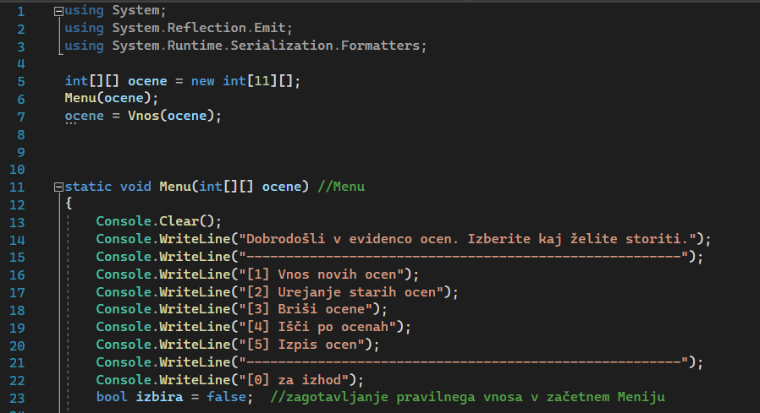

Slika 1: Deklaracija tabele in klic glavne metode Menu

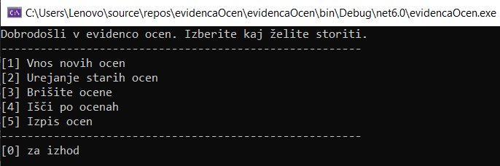

Slika 2: Glavni meni ob zagonu programa

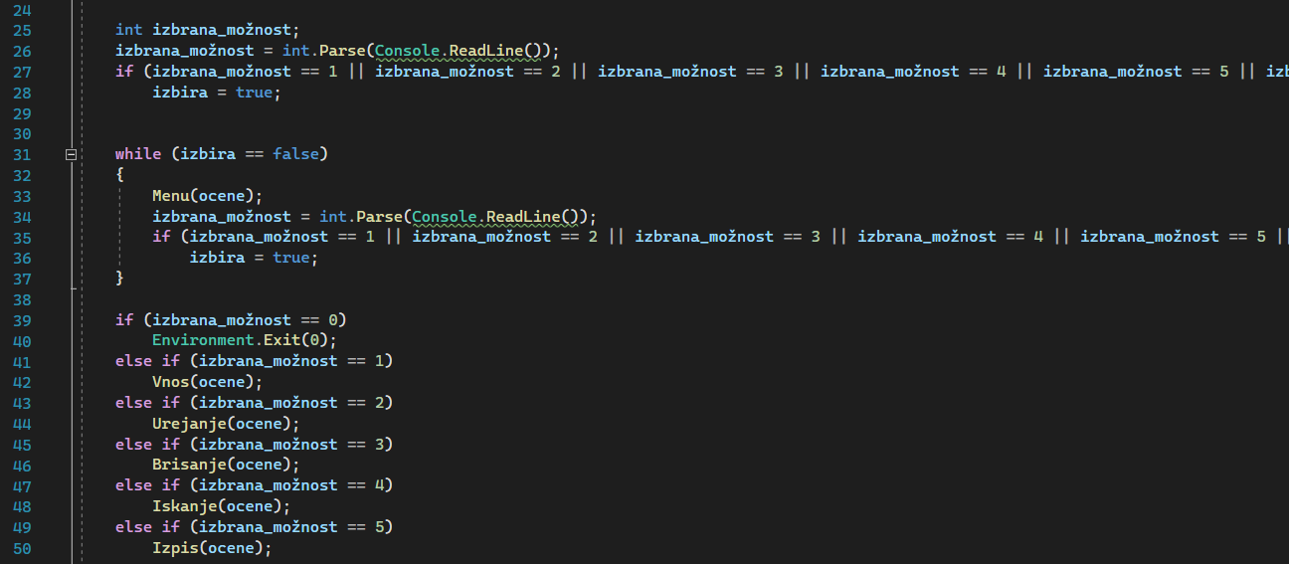

Slika 3: Del kode, ki poskrbi za pravilen vnos in klic metode

## **VNOS PODATKOV**

Ob klicu funkcije »Vnos« se nam odpre novi meni, v katerem lahko izberemo predmet, za katerega želimo vnašati ocene. Tudi v tem primeru je pomembno poskrbeti za pravilen vnos, uporabljena je ista koda kot v prvem primeru, samo da tukaj imamo več števil. Po izbiri predmeta nas program vljudno vpraša koliko ocen želimo vnesti, in na osnovi tega podatka kreira podtabelo ki je velika toliko mest. Napačne vnose ki so večji od 5 ali manjši od 1 ne šteje in ne zapisuje v tabelo. Po vnosu nam tudi ponuja možnost vrnitve v začetni meni.

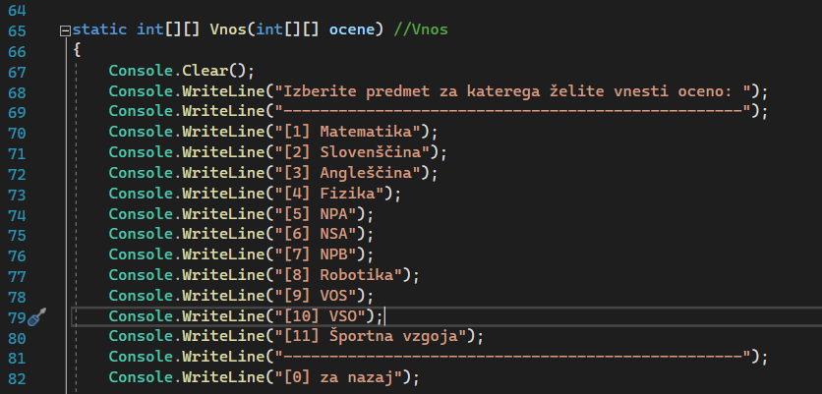

Slika 4: Meni za izbiro predmeta

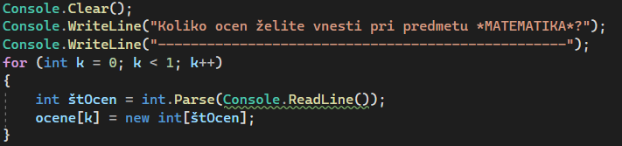

Slika 5: Branje velikosti, deklariranje tabele

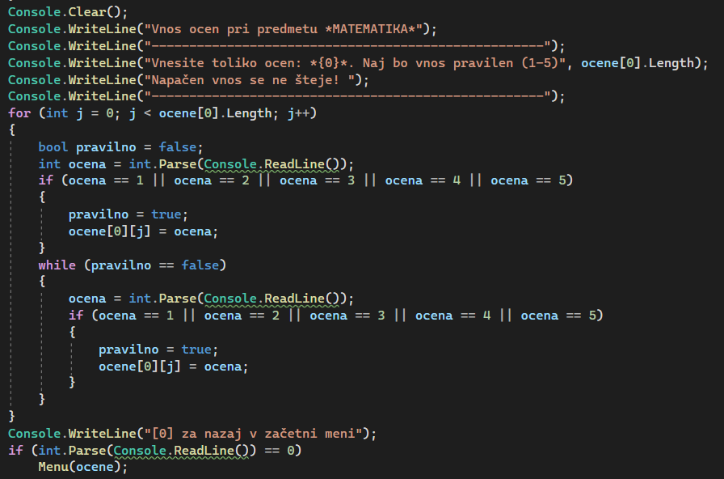

Slika 6: Vnos in shranjevanje ocen v tabelo

Celi proces se ponavlja 11-krat, ker imamo 11 predmetov na izbiro, s tem da se indeks pri tabeli (ocene[0][j] ) povečuje za 1. Ko enkrat vnesemo začetne ocene, nove ocene ne dodajamo več po tej izbiri, ampak po posebni, ki jo bomo omenili v nadaljevanju.

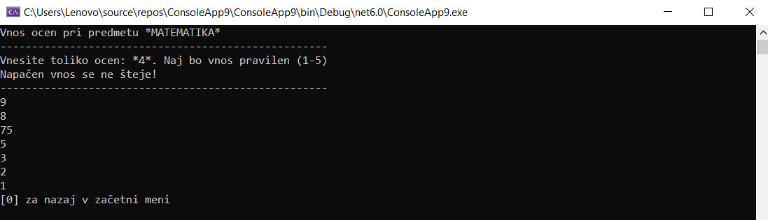

Slika 7: Vnos ocen v konzoli

## **UREJANJE OCEN**

Ko v glavnem meniju izberemo možnost 2, pokliče se funkcija »Urejanje«. Odpre nam se nov meni, v katerem izberemo, ali bomo dodali novo oceno, ali spremenili (popravili) staro oceno.

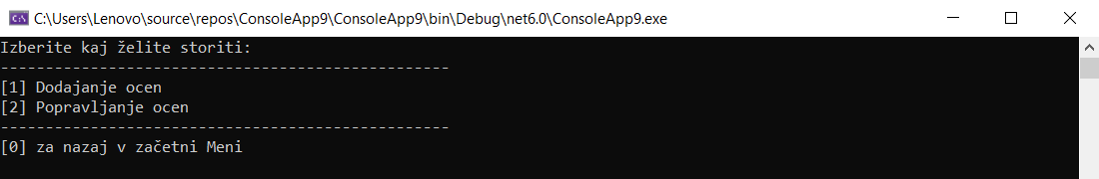

Slika 8: Urejanje ocen (konzola)

### **Dodajanje novih ocen**

Če izberemo možnost 1, dodajanje novih ocen, nam se odpre že omenjeni meni predmetov v katerem izberemo predmet, za katerega bomo dodali oceno. Če v tabeli nimamo že vpisane ocene, nam bo izpisalo da pri tem predmetu ocen nimamo in jih bomo morali prvo vpisati s funkcijo »Vnos«. Ker je tabela že narejena za določeno število elementov, pri dodajanju sem deklariral še eno enodimenzijsko tabelo, ki je večja za 1 od prejšnje, v katero bi zapisal stare ocene, skupaj z novo oceno. Potem pa tudi to tabelo, zapisal na ustrezno mesto v moji večdimenzijski tabeli, odvisno od tega kateri predmet smo izbrali. Seveda je tudi pri vnosu ocen bilo potrebno poskrbeti za pravilen vnos ocen in pravilno izbiro predmeta z uporabo že omenjenega dela kode.

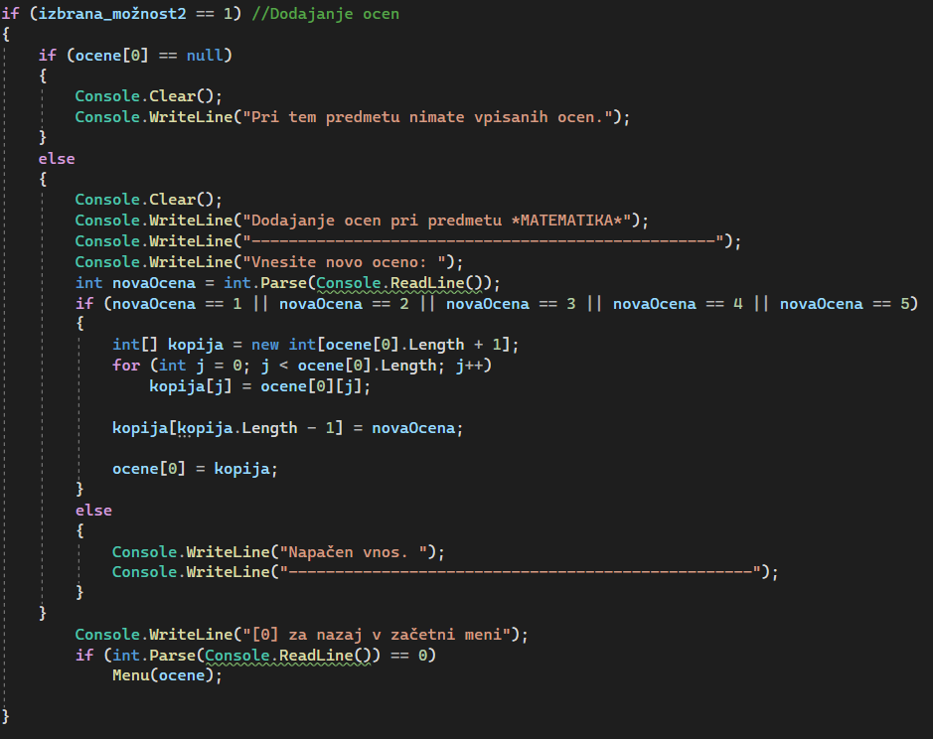

Slika 9: Dodajanje novih ocen (koda)

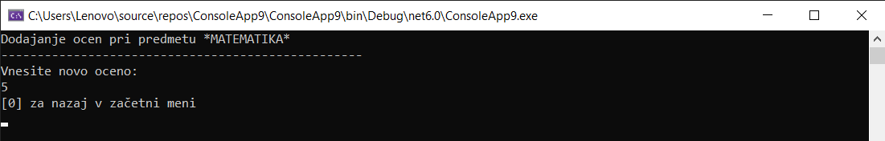

Slika 10: Dodajanje ocen (konzola)

### **Popravljanje starih ocen**

Druga možnost pri metodi »Urejanje« je popravljanje starih ocen. Odpre nam se naš meni za izbiro predmeta, potem pa izpiše trenutne ocene pri tem predmetu in nas vpraša katero oceno želimo zamenjati. Ko izberemo oceno, ki jo želimo zamenjati, nas vpraša da vnesemo novo oceno, s katero bomo zamenjali izbrano oceno. Če je tabela prazna, nam pove da pri tem predmetu nimamo vpisanih ocen. Poskrbljeno je tudi za pravilen vnos in izbiro.

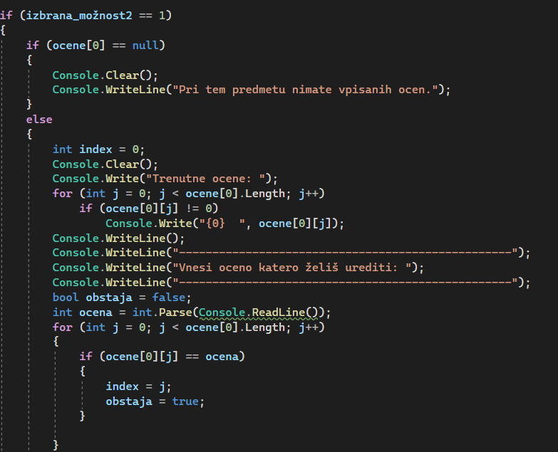

Slika 11: Popravljanje ocen, izbira ocene za urejanje (koda)

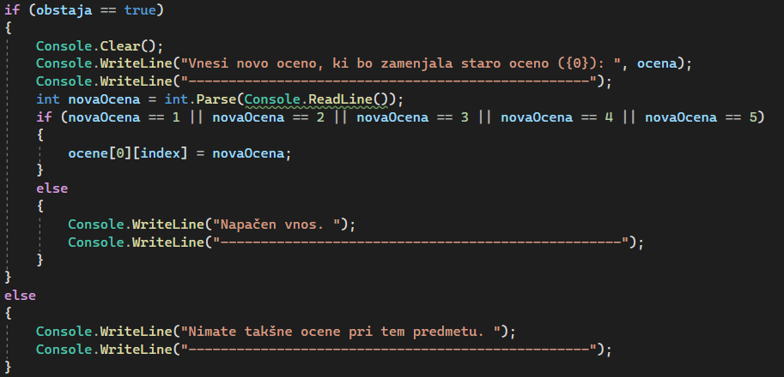

Slika 12: Popravljanje ocen, vnos nove ocene (koda)

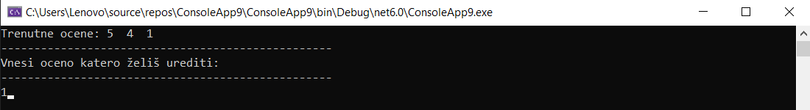

Slika 13: Popravljanje ocen, izbira ocene (konzola)

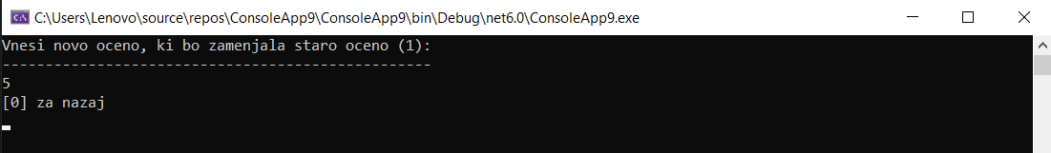

Slika 14: Popravljanje ocen, vnos nove ocene (konzola)

## **BRISANJE OCEN**

Ob vnosu številke 3, v glavnem meniju, nam se pokliče metoda »Brisanje«. Na izbiro nam ponuja dve možnosti, da zbrišemo vse ocene in da brišemo samo določene ocene pri določenih predmetih.



Slika 15: Brisanje ocen meni (konzola)

#### **Brisanje vseh ocen**

Če smo izbrali možnost da zbrišemo vse ocene, nas bo program še enkrat vprašal če smo prepričani da to želimo narediti. Če potrdimo da smo, zbrisale se bojo vse ocene. To je narejeno s pomočjo preprostega načina, ena for zanka ki gre čez tabelo in vsaki podtabeli nastavimo vrednost »null«.

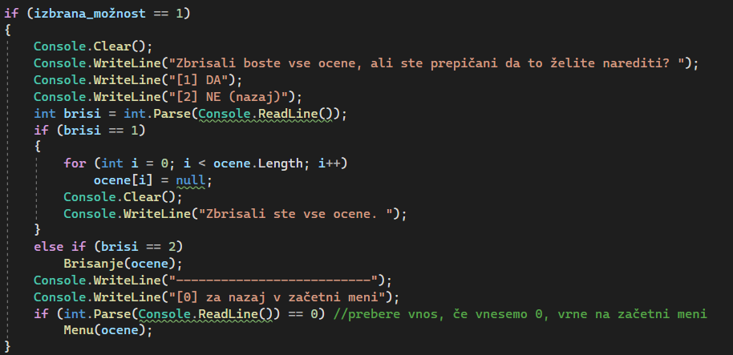

Slika 16: Brisanje vseh ocen (koda)



Slika 17: Brisanje vseh ocen (konzola)

### **Določeni predmet in določena ocena**

Tukaj se nam odpre meni za izbiro predmeta, pri katerem želimo brisati ocene. Če nimamo ocen pri tem predmetu se nam to izpiše. Če imamo, potem pa se izpišejo trenutne ocene in nas vpraša, katero oceno želimo izbrisati. Program mora preveriti prvo, če sploh pri tem predmetu imamo zapisano vneseno oceno. Če ugotovi da ocena ne obstaja izpiše se nam točno tako, če ugotovi da ocena obstaja naredi naslednje. V bistvu se v ozadju izbrano število zapiše na konec seznama in se zamenja z ničlo. Pri ostalih metodah je poskrbljeno da se, v tem primeru, 0 ne šteje in ne izpisuje nikjer.

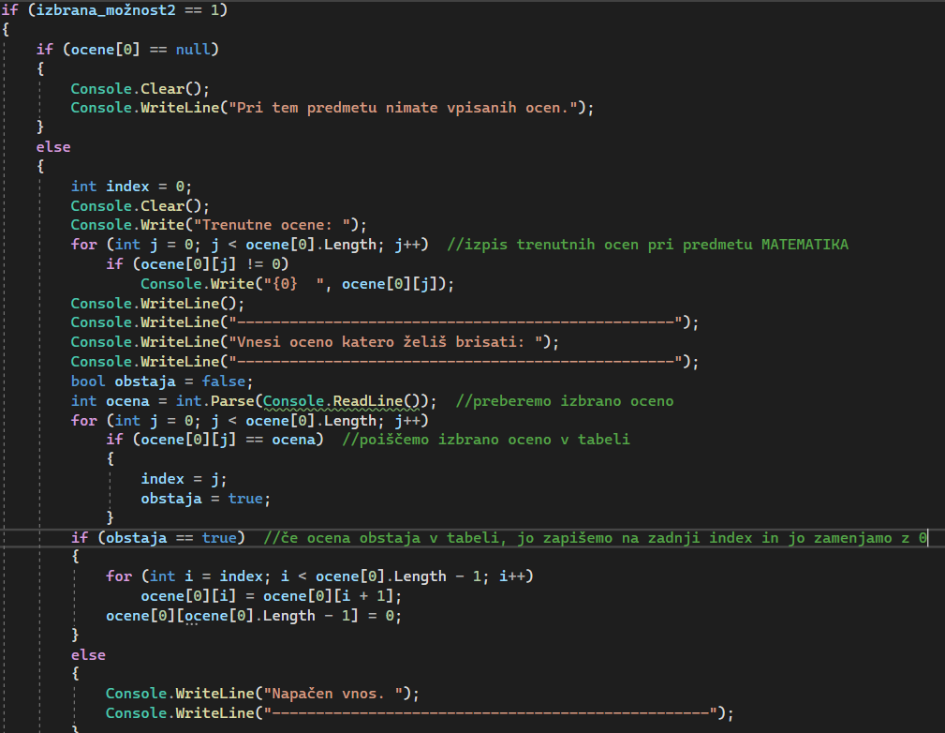

Slika 18: Brisanje določene ocene (koda)

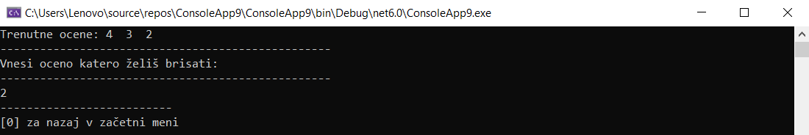

Slika 19: Brisanje določene ocene (konzola)

## **ISKANJE OCEN**

Meni, ki nam ponuja da preštejemo število določenih ocen in izračunamo povprečje pri vseh predmetih.

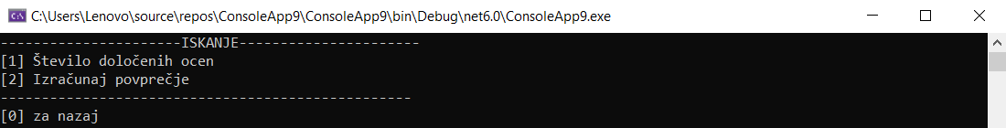

Slika 20: Iskanje meni (konzola)

### **Preštej oceno**

Omogoča vnos števila, ki predstavlja oceno. Gre čez celo tabelo in prešteje kolikokrat se v naši tabeli nahaja ta ocena. S tem dobimo število izbrane ocene.

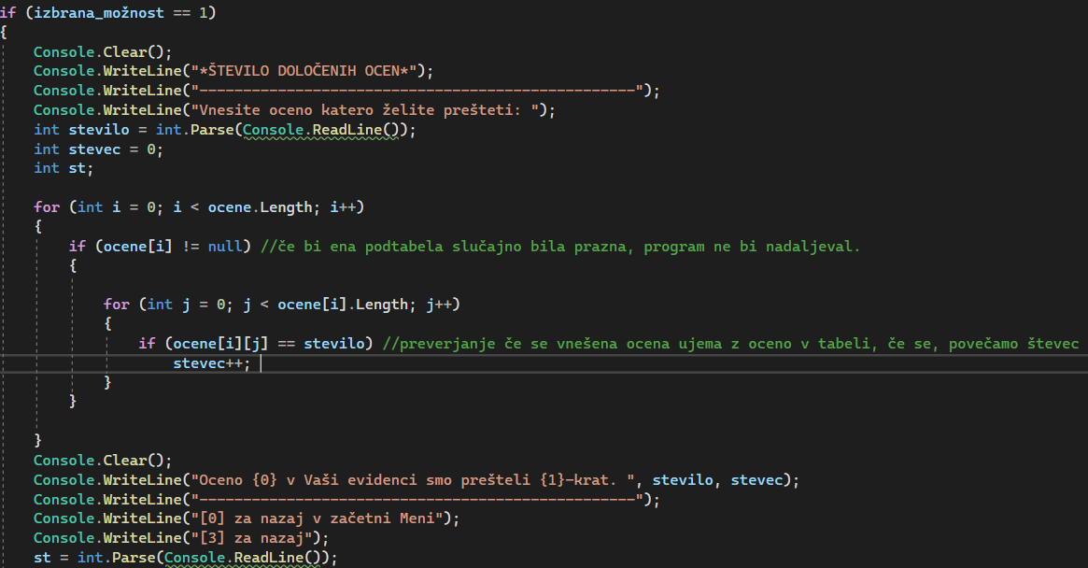

Slika 21: Iskanje ocen (preštej oceno, koda)

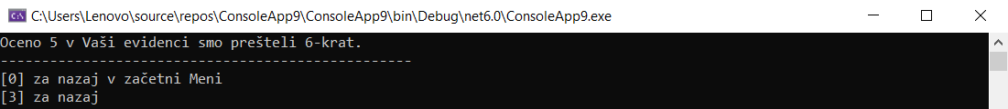

Slika 22: Preštej kolikokrat se ocena nahaja v evidenci (konzola)

### **Izračunaj povprečje**

Deluje na način da gre čez tabelo in v spremenljivko vsota, sešteje vse ocene, tudi s tem povečuje števec ocen. Na koncu povprečje izračunamo, tako da vsoto vseh ocen delimo s številom ocen. Tle sem uporabil [decimal.Round](https://learn.microsoft.com/en-us/dotnet/api/system.decimal.round?view=net-7.0) metodo, za katero prej nisem vedel.

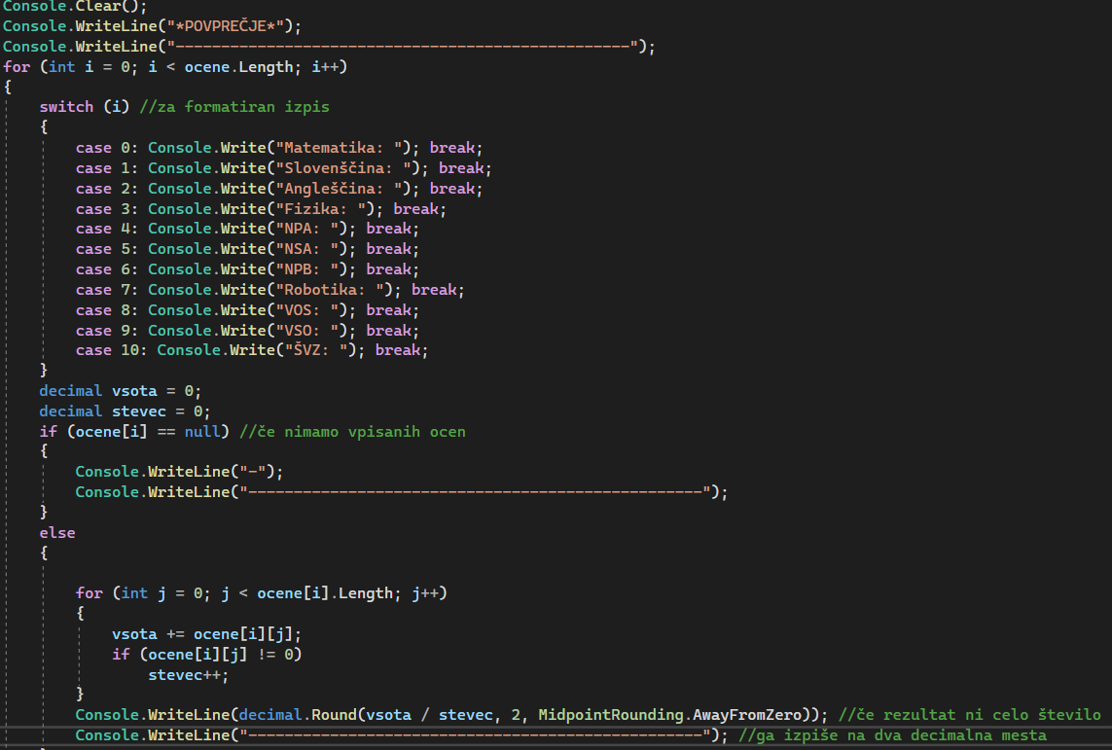

Slika 23: Računanje povprečja (koda)

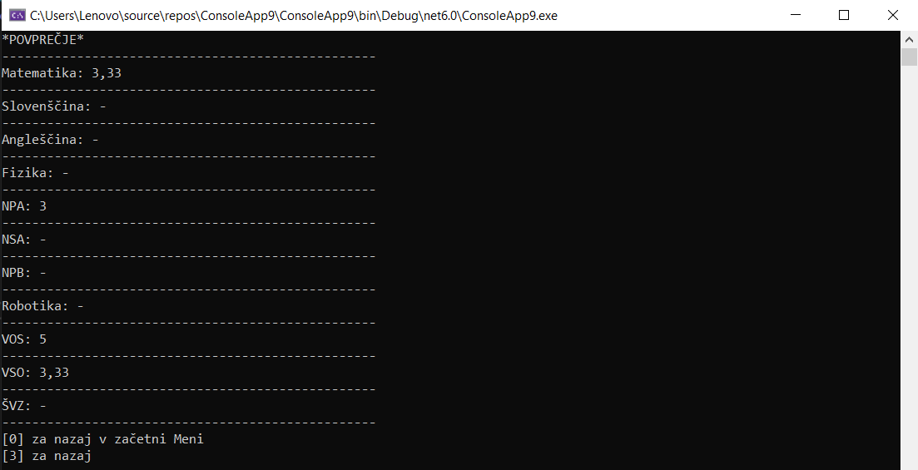

Slika 24: Povprečja (konzola)

## **IZPIS OCEN**

Kot peta in zadnja metoda nam ponuja dve možnosti izpisa. Vse predmete in vse ocene skupaj ali ocene pri posameznem predmetu. Kot vse do zdaj, tudi ta metoda ima poskrbljeno za pravilen vnos in izbiro.

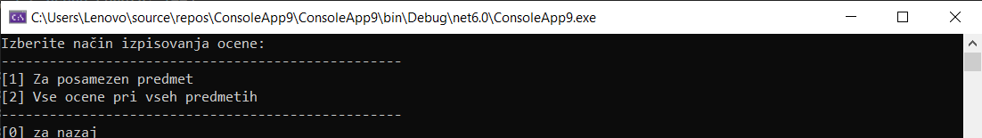

Slika 25: Izpisovanje meni (konzola)

### **Izpis za posamezen predmet**

V meniju s predmeti izberemo predmet za katerega želimo izpisati ocene. Ko izberemo, dobimo izpis ocen pri izbranem predmetu. Koda zgleda skoraj identično za vseh 11 predmetov.

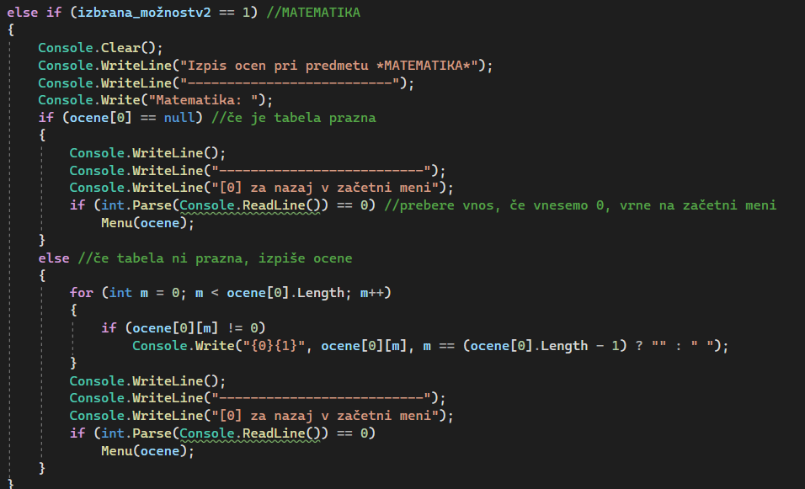

Slika 26: Izpis pri posameznem predmetu (koda)

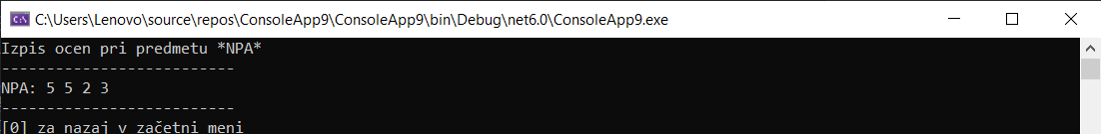

Slika 27: Izpis pri posameznem predmetu (konzola)

### **Izpis vseh ocen**

Ta možnost nam izpiše vse predmete in skupaj z njimi vse ocene pri teh predmetih.

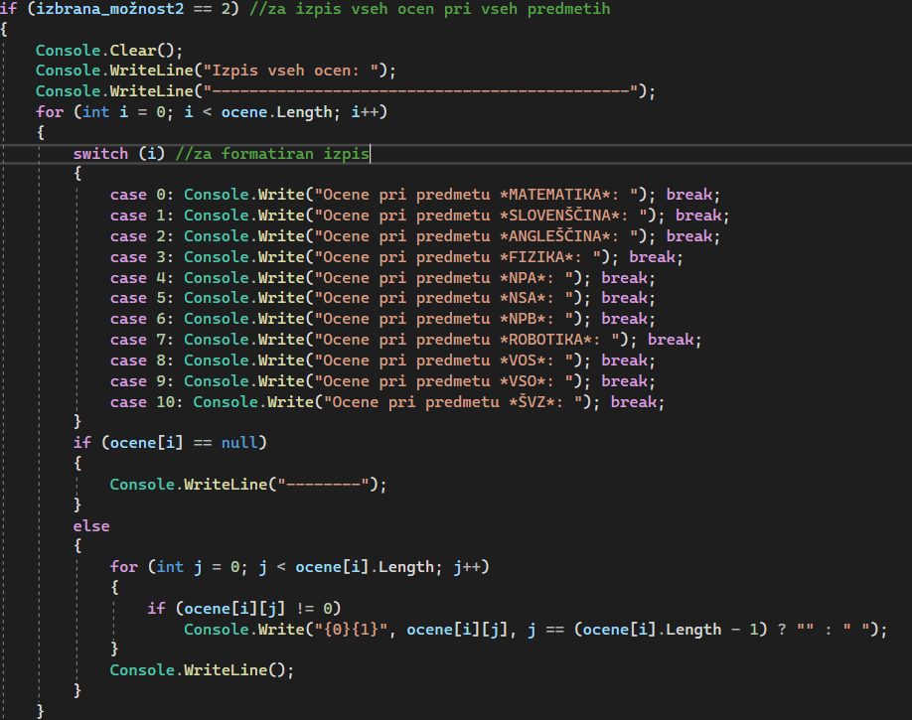

Slika 28: Izpis vseh ocen (koda)

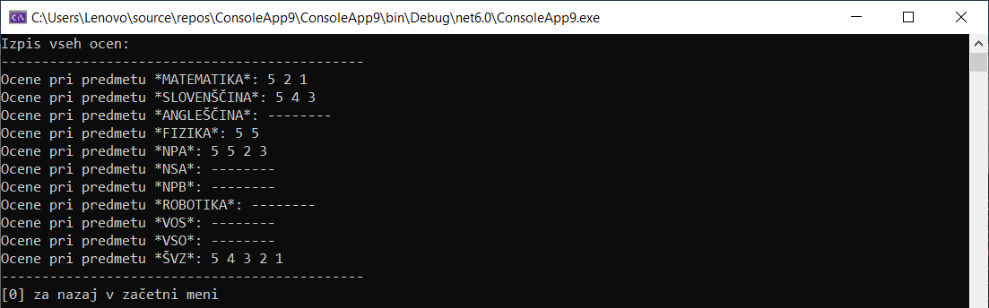

Slika 29: Izpis vseh ocen (konzola)

# **ZAKLJUČEK**

Program deluje pravilno, tako kot bi jaz želel, in s tem delom sem zadovoljen. Ena od stvari, ki se bi dala izboljšati je sigurno sama koda. Mislim da sem premalo časa imel da bi skrbel za samo kodo in sem na koncu prišel do 2700+ vrstic, kar je preveč. Težava je bila, da sem nekaj časa bil bolan in malo prepozno začel, ampak vem da bi kodo vsaj za 50% lahko skrajšal, s tem da bi preverjanje vnosa in ocen deklariral kot metodo in potem vsakič, ko bi jo rabil, jo samo poklical namesto pisanja kode. Najtežje je bilo ustvariti samo tabelo, dokler nisem v svojem raziskovanju naletel na ti. »[jagged array](https://learn.microsoft.com/en-us/dotnet/csharp/programming-guide/arrays/jagged-arrays)«. Zelo sem vesel, da sem naučil novo stvar in nekaj sam naredil. Všeč mi je bil izziv in podpiram takšen način učenja in ocenjevanja.

# **VIRI**

<https://www.quora.com/>

<https://learn.microsoft.com/en-us/dotnet/csharp/programming-guide/arrays/jagged-arrays>

<https://stackoverflow.com/>